电感

基础知识整理

**电感符号：**

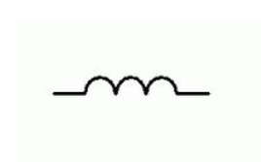

**电感的定义：**

电感是导线内通过交流电流时,在导线的内部及其周围产生交变磁通,导线的磁通量与生产此磁通的电流之比。当电感中通过直流电流时,其周围只呈现固定的磁力线,不随时间而变化;可是当在线圈中通过交流电流时,其周围将呈现出随时间而变化的磁力线。根据法拉弟电磁感应定律一磁生电来分析,变化的磁力线在线圈两端会产生感应电势,此感应电势相当于一个“新电源”。

**电感的最基础功能：**通直流，阻交流。

**电感单位：**亨（H）、毫亨（mH）、微亨（μH），换算关系为：

1H=1000mH

1mH=1000μH

**电感：L**

相关公式：U=L(dI/dt)

（电感也能够充电和放电，不过不能像电容一样长期储存电能。）